**中国矿业大学计算机学院**

**2017 级本科生实验报告**

课程名称 软件工程实践

报告时间 2019-12-1

学生姓名 郭子杨

学 号 08173042

专 业 计算机科学与技术

任课教师 刘迎春

**实验一 ATM 自动柜员机业务系统 数据流图与原型 实验报告**

1. **数据流图和原型界面数目统计**

|  |  |  |
| --- | --- | --- |
| **数量**  **项目类型** | 图形数量 | 加工数量 |
| 数据流图 | 24 | 101 |
| 原型图 | 29 |  |

表1-1 统计表

**2.ATM 自动柜员机业务系统需求分析**

**需求分析：**

由于科技发展迅速，几乎所有的银行都配备了简易的的人工操作的ATM自动柜员机。人们可以随时随地进行交易，不再受银行的服务时间的约束，既提高了银行的效率，也可以减少客户的排队等待的时间。

**ATM机系统的主要业务功能:**

1、取款2、存款3、修改密码 4、凭条打印5、转账6、余额查询 7.交易明细查询

**主要管理功能：**

基于ATM管理系统自动发起的主动管理和基于ATMP发起的被动管理。主动管理：设备签到、加钞、状态报告、故障通知、提醒通知、吞卡通知、对账。

**2.1取款**

由于持卡人在 ATM 机上提取现金。余额不足时不能取出取款所需的现金ATM机可以提供指定取款金额的快速取款画面。ATM 机取款成功后，要更新账户信息表和银行数据库。

**2.1存款**

ATM机要能清点现金，存款成功后，对账户信息和银行数据库进行修改。

**2.3修改密码**

新密码必须要得到两次确认后如果相同则修改密码成功，并且修改用户密码表。

**2.4转账**

账户余额不足则不能转账并且给出提示信息。转帐成功，对客户账户信息表和收款人账户信息表进行相应的修改，客户和收款人的银行账户余额在完成一次转账后和不变。

**2.5余额查询**

客户查询银行卡，在屏幕上显示银行卡账户余额。

**2.6交易明细查询**

完成银行卡账户的近十笔交易明细查询，在屏幕上显示。

**ATM 机工作流程：**

插入卡->输入密码->选择操作类型->交易流程->确定交易->写入账户信息。

**3.ATM自动柜员机系统数据流图**

**3.1 顶层数据流图**



图1-1 顶层数据流图

**3.2一层数据流图**



图1-2 一层数据流图

**3.3二层数据流图**

（1）二层数据流图--ATM-用户前端交互

将银行卡插入入卡口，登陆程序读取ATM设备信息，从屏幕键盘上输入密码登陆，如果超时或输入3次错误的密码就执行吞卡操作；登陆成功则进入到欢迎界面，通过按钮选择相应的业务进行操作并在将操作回馈信息反馈给用户。交易完成后打印凭条并将交易信息上报给ＡＴＭＰ。



图1-3 ATM-用户前端交互

（2）通信系统用于ATM-用户交互系统与银联系统之间数据传输  


图1-4 通信

**3.4三层数据流图**



图1-5 读卡处理



图1-6 登录界面



图1-7 业务处理



图1-8 登录处理



图1-9 吞卡处理



图1-10 自检操作



图1-11 凭条打印



图1-12 ATM管理系统



图1-13四层数据流图--被动管理



图1-14四层数据流图--查询钞箱余额



图1-15四层数据流图--存款操作



图1-18四层数据流图--修改密码



图1-19四层数据流图--查询操作



图1-16四层数据流图--取款操作



图1-17四层数据流图--响应



图1-20四层数据流图--主动管理



图1-21四层数据流图--转账操作



图1-22五层数据流图--清机对账



图1-23五层数据流图--设备签到



图1-24五层数据流图--状态报告

**4.ATM业务系统原型模型**

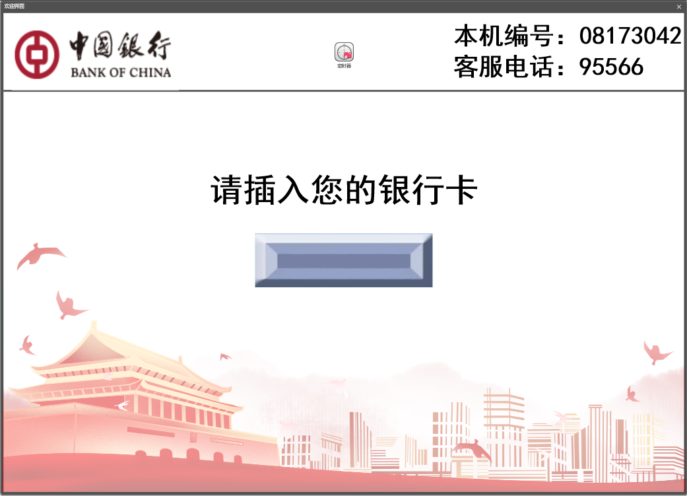

图1-25 欢迎界面

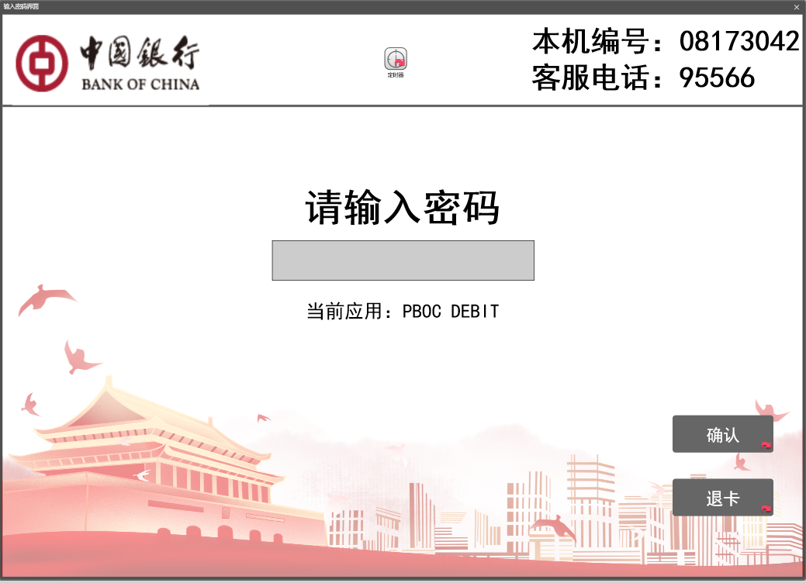

图1-26 输密界面

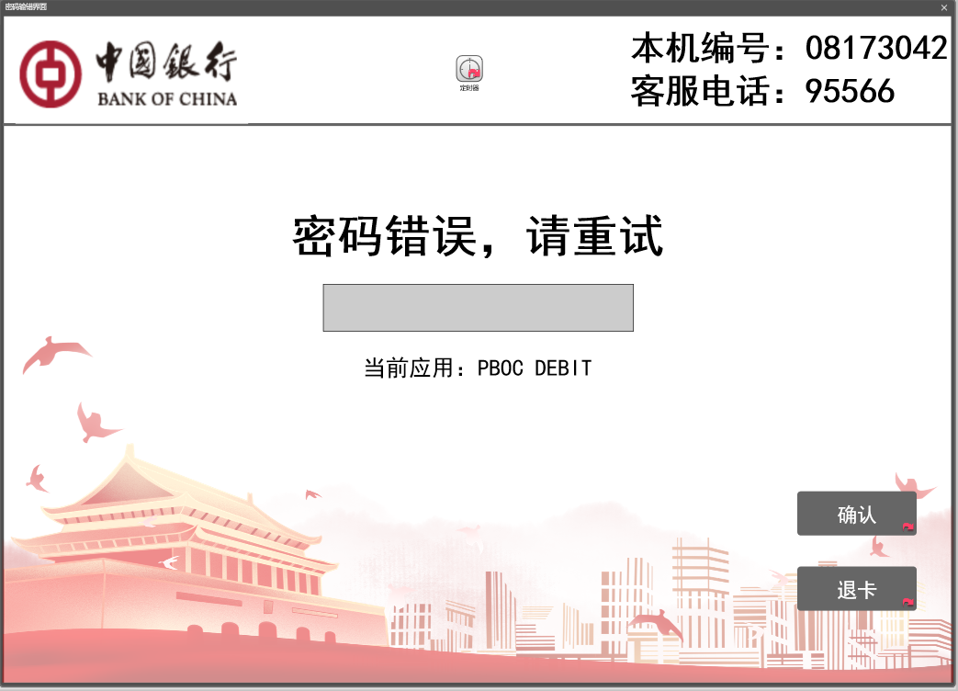

1-27 密码输错界面

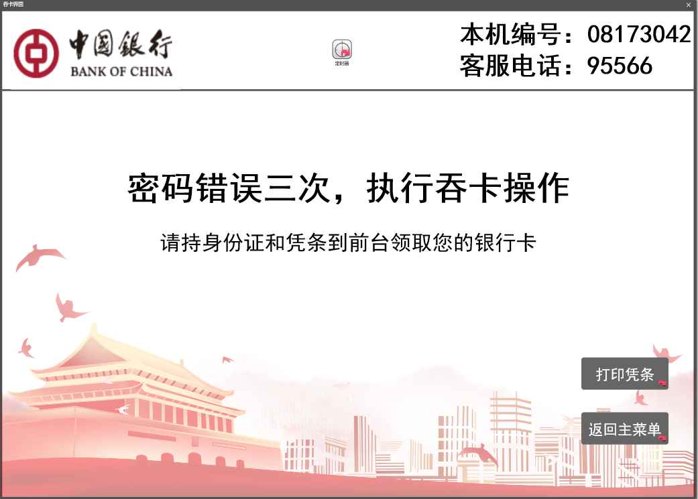

图1-28吞卡界面

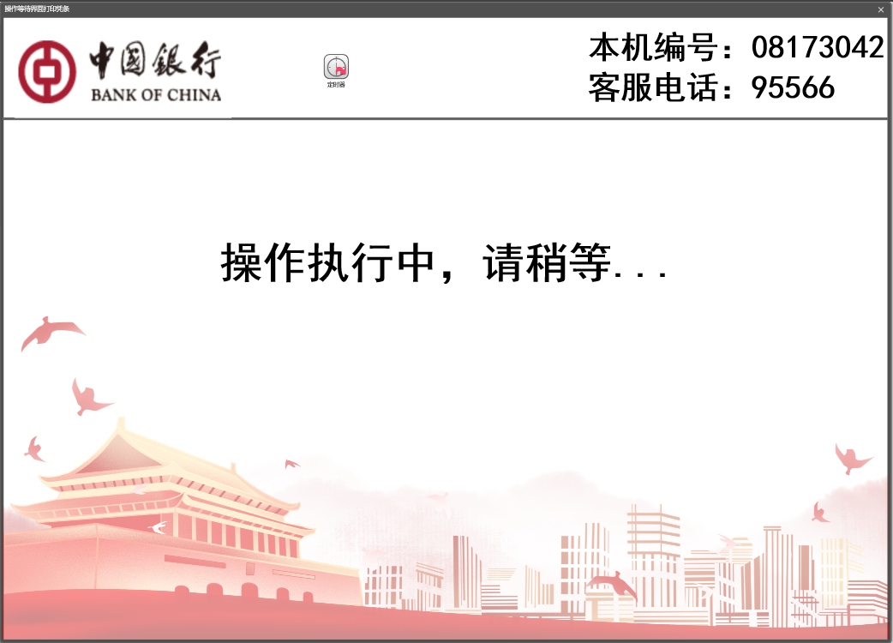

图1-29操作等待界面1

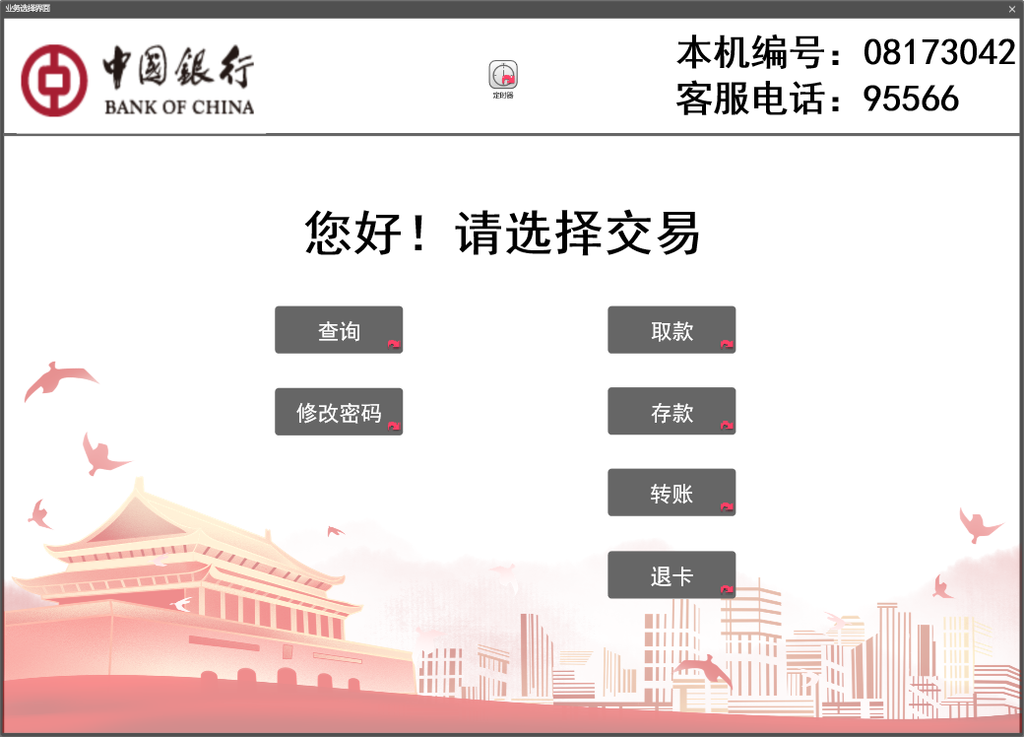

图1-30业务选择界面

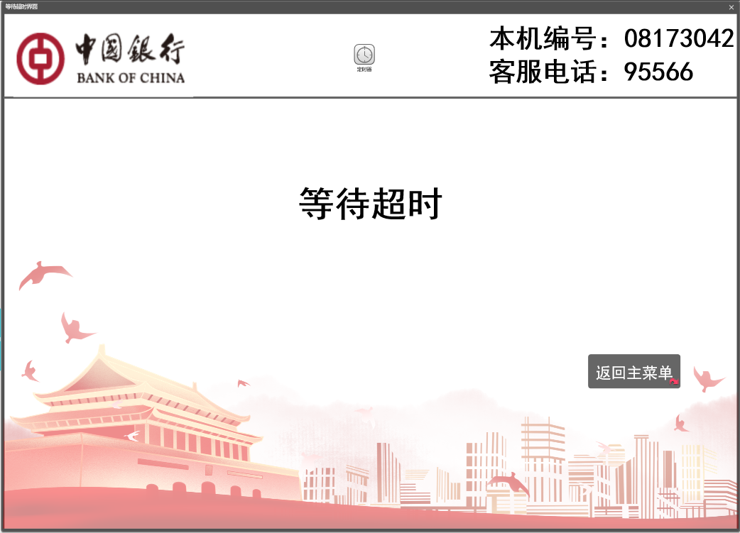

图1-31等待超时界面

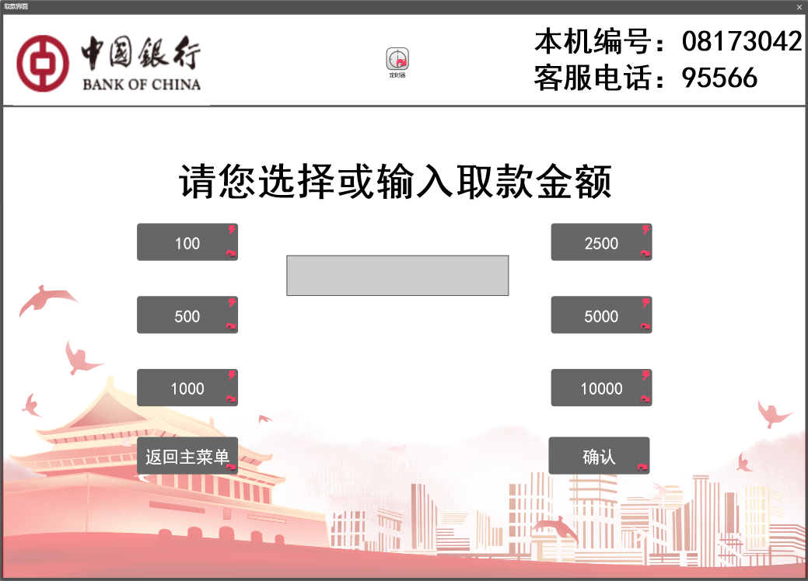

图1-32取款界面

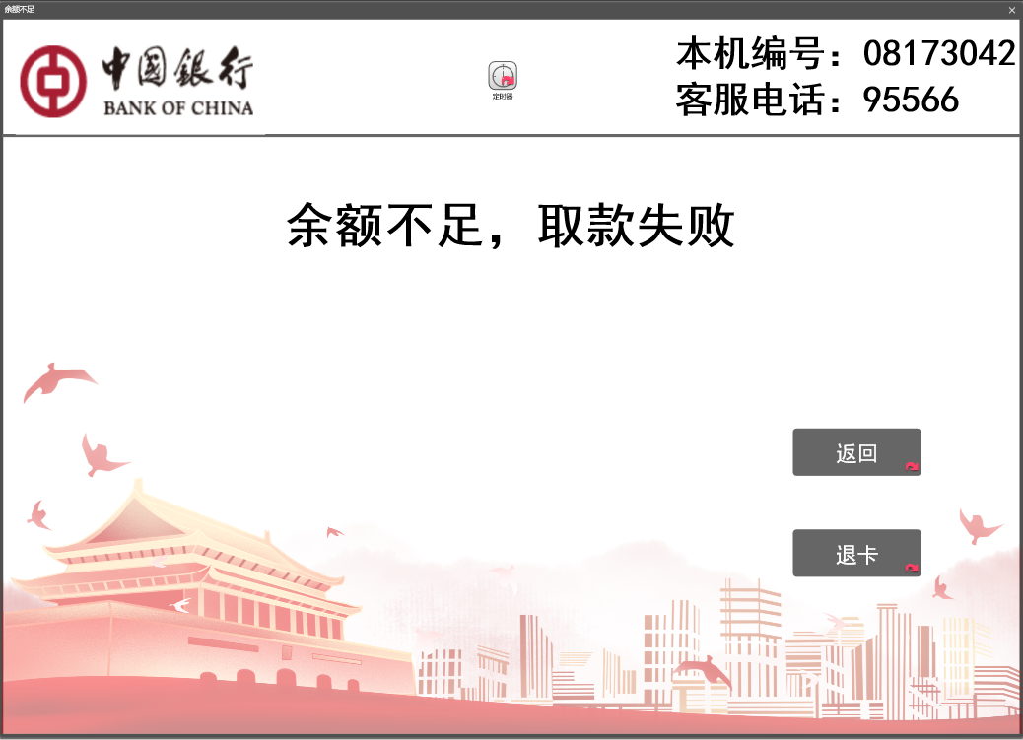

图1-33取款失败界面

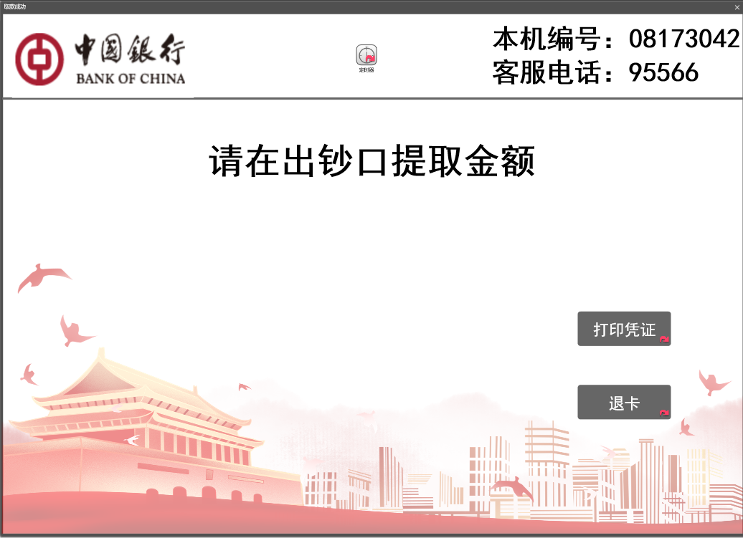

图1-34取款成功页面

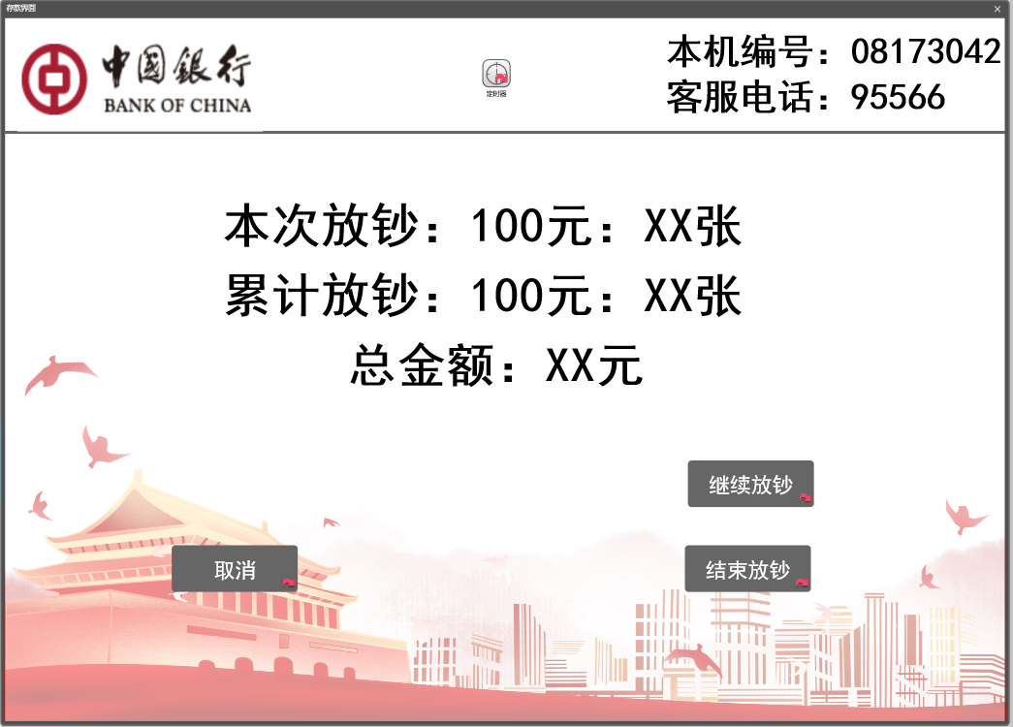

图1-35存款页面

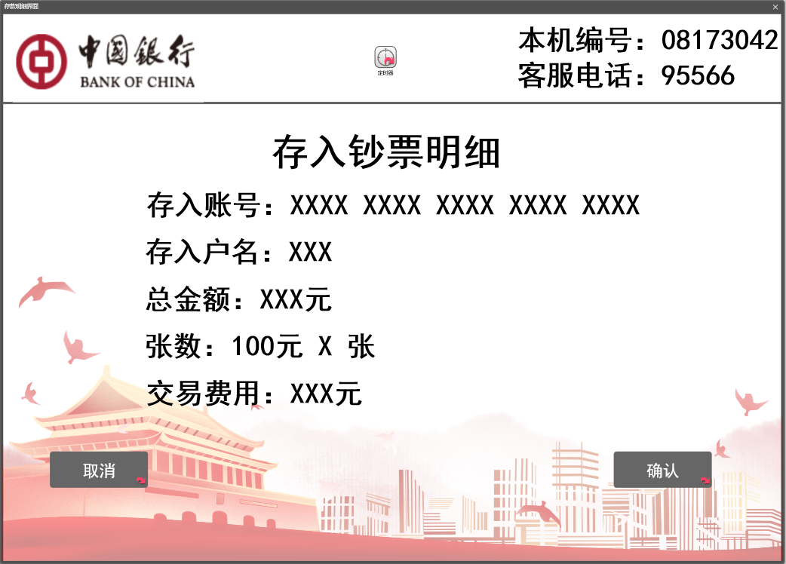

图1-36存款确认界面

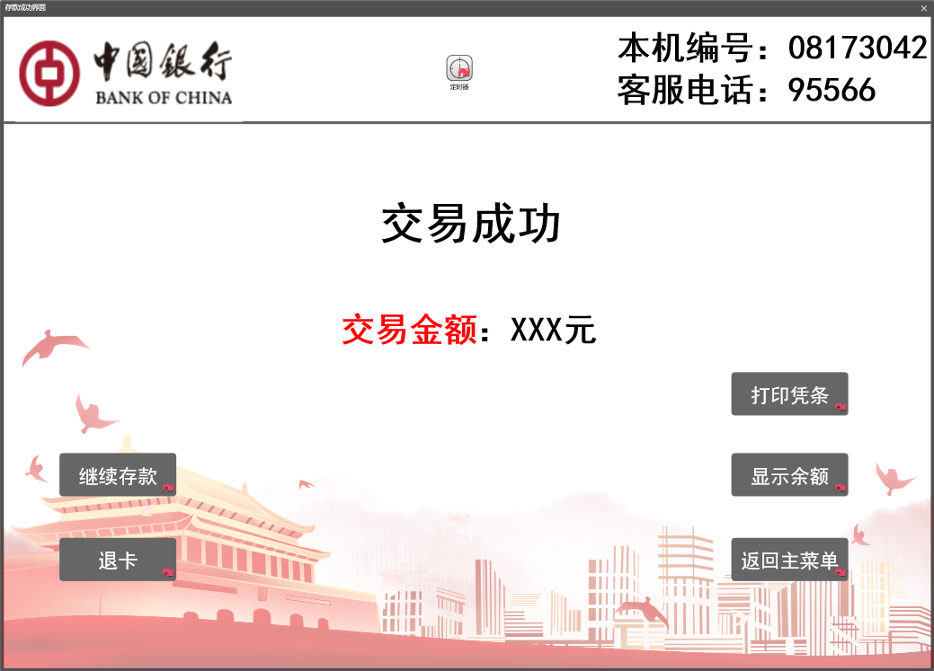

图1-37存款成功界面

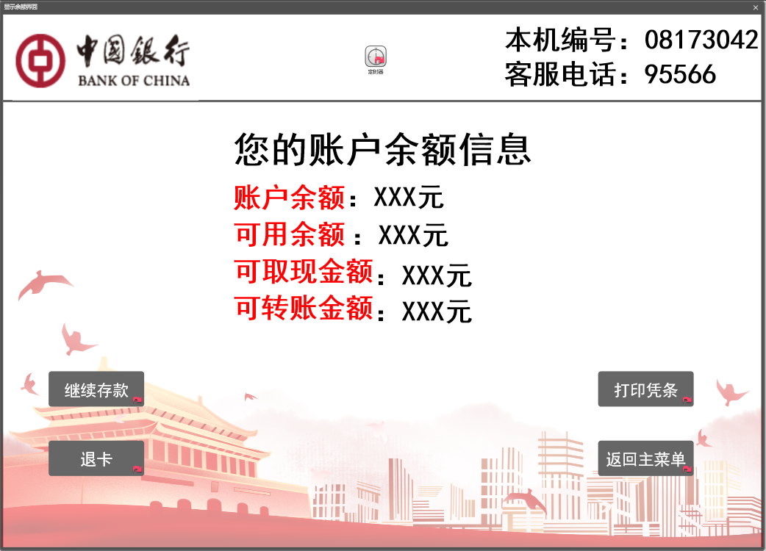

图1-38账户余额界面

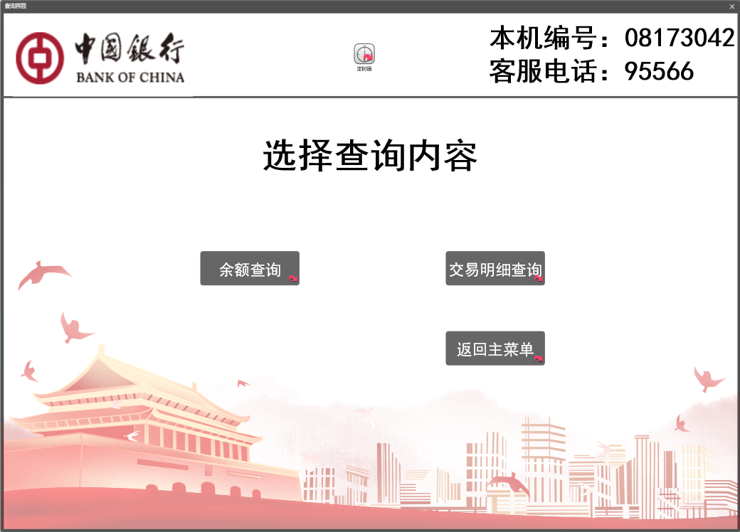

图1-39查询界面

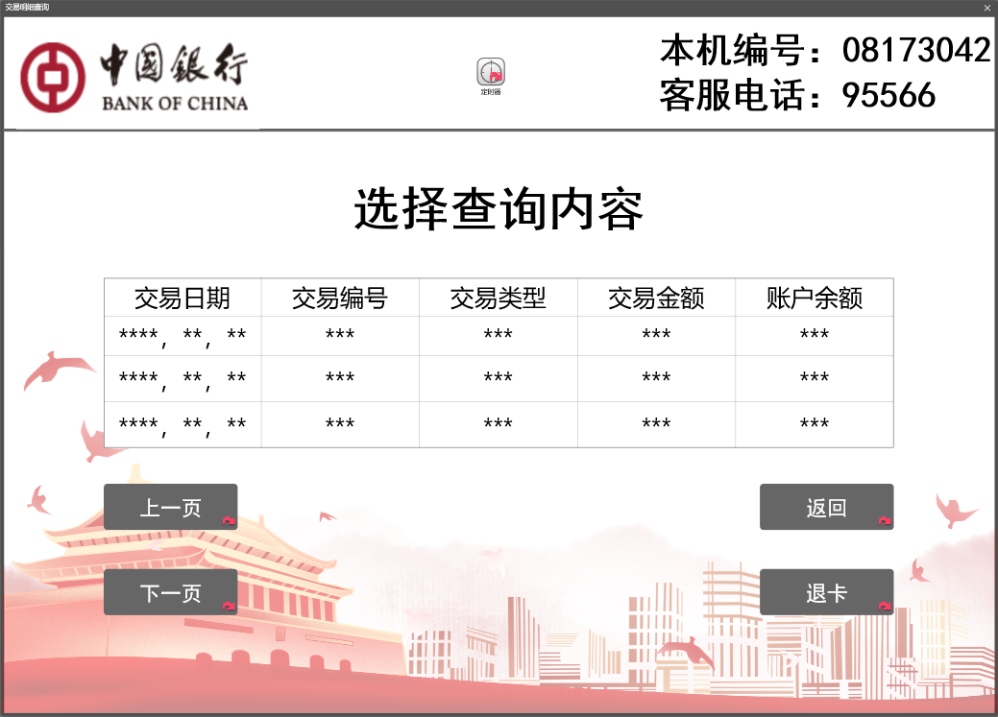

图1-40交易明细查询界面

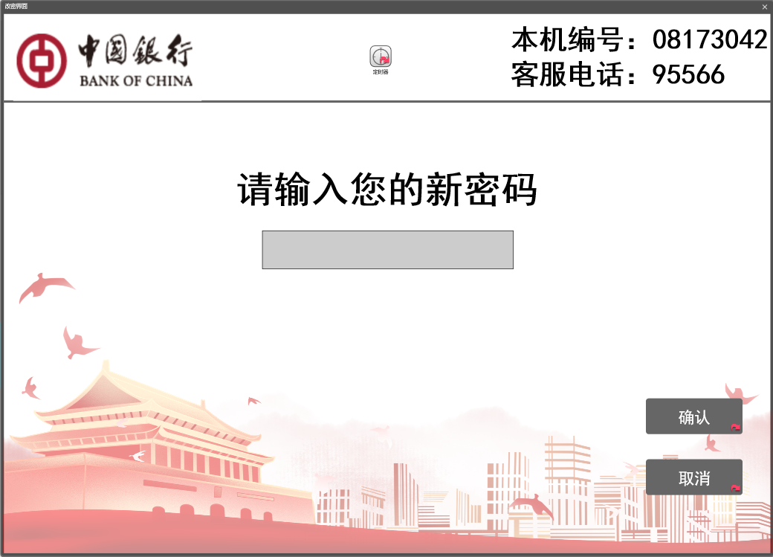

图1-41改密界面

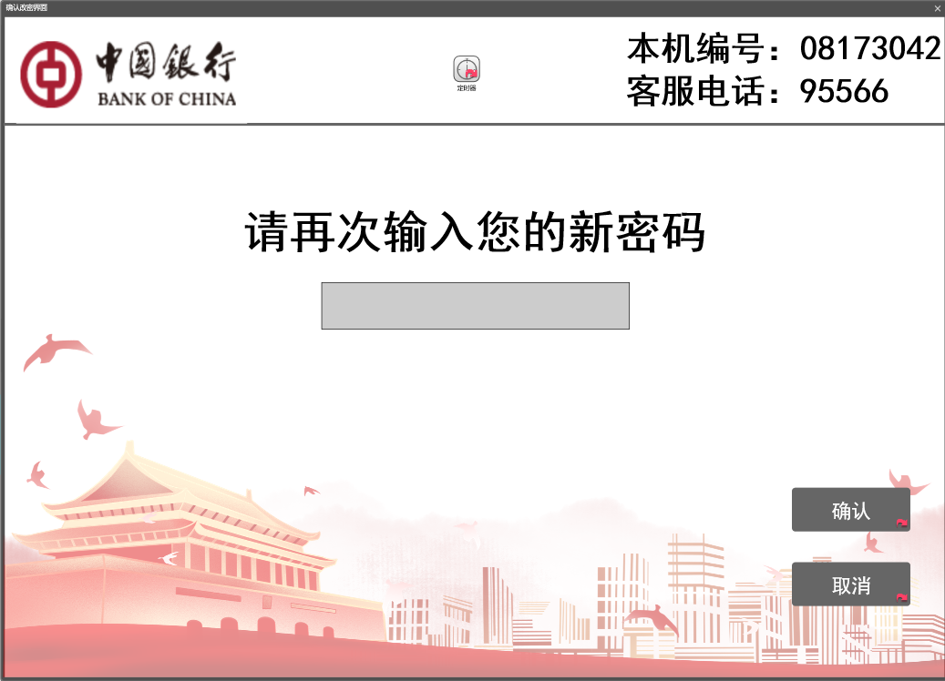

图1-42重新输入密码

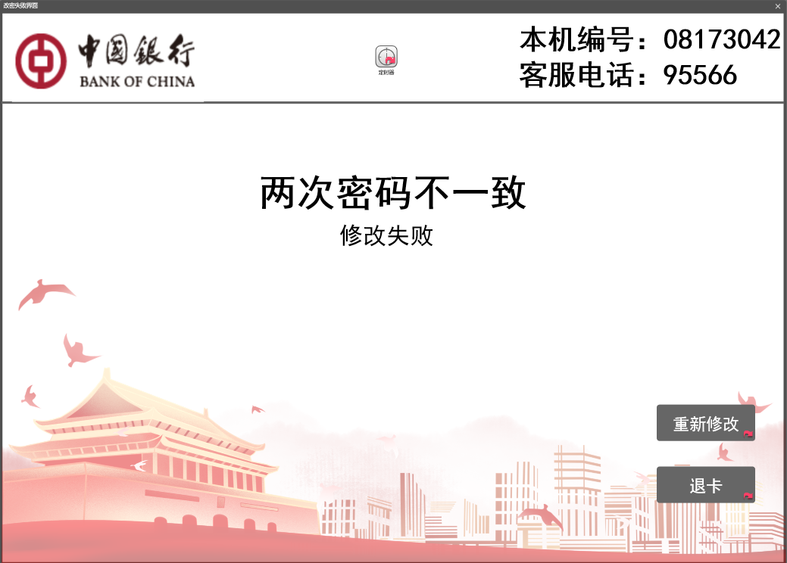

图1-43密码修改失败

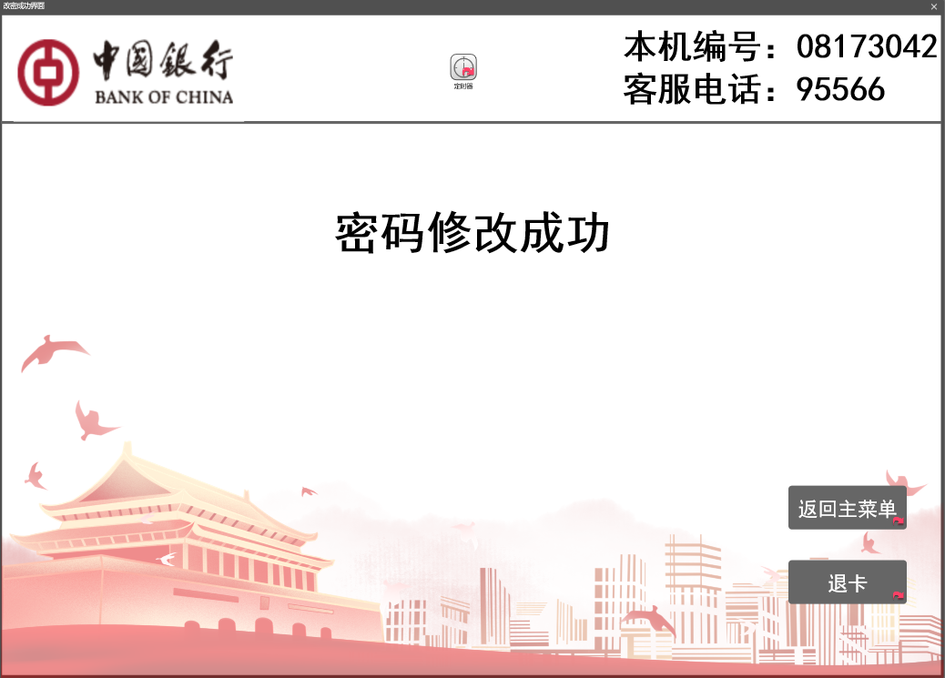

图1-44密码修改成功

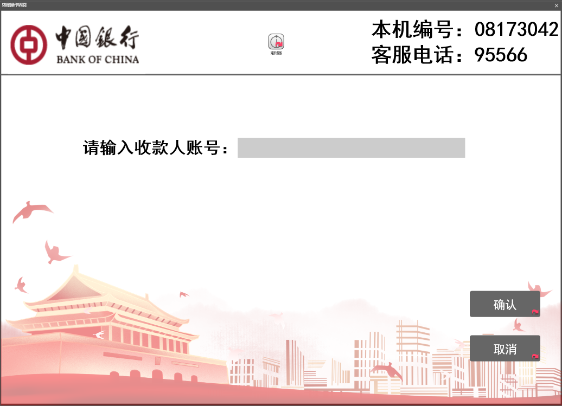

图1-45转账界面

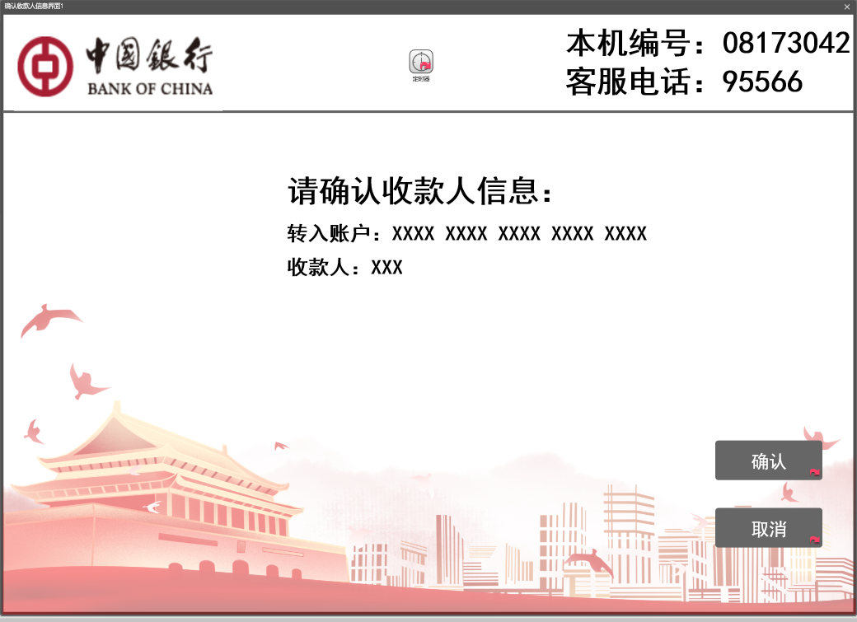

图1-46转账人信息确认界面

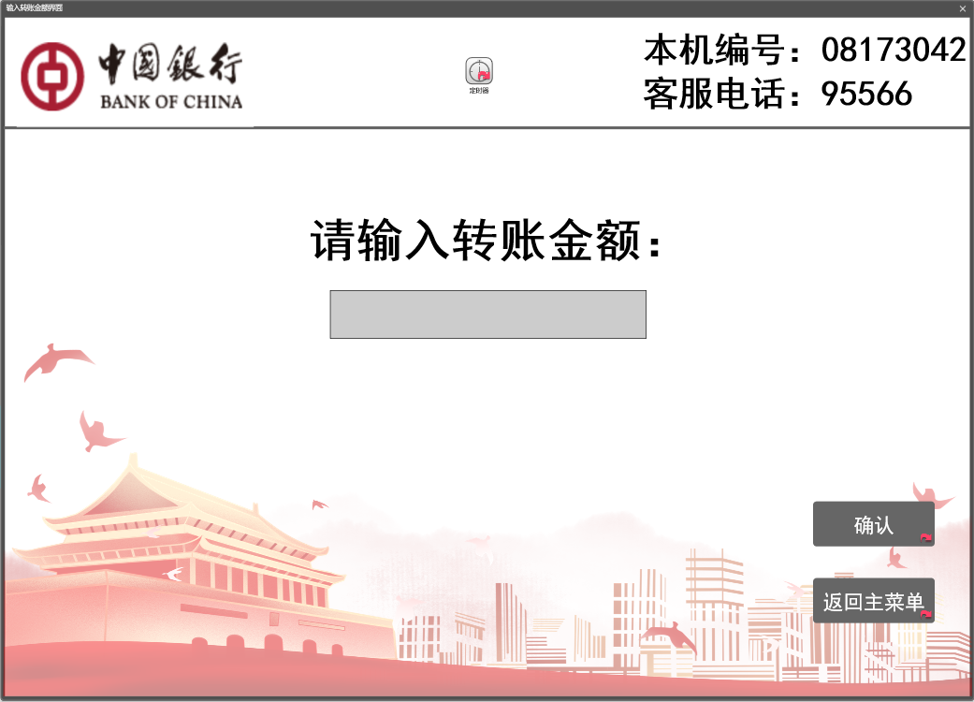

图1-48转账金额输入界面

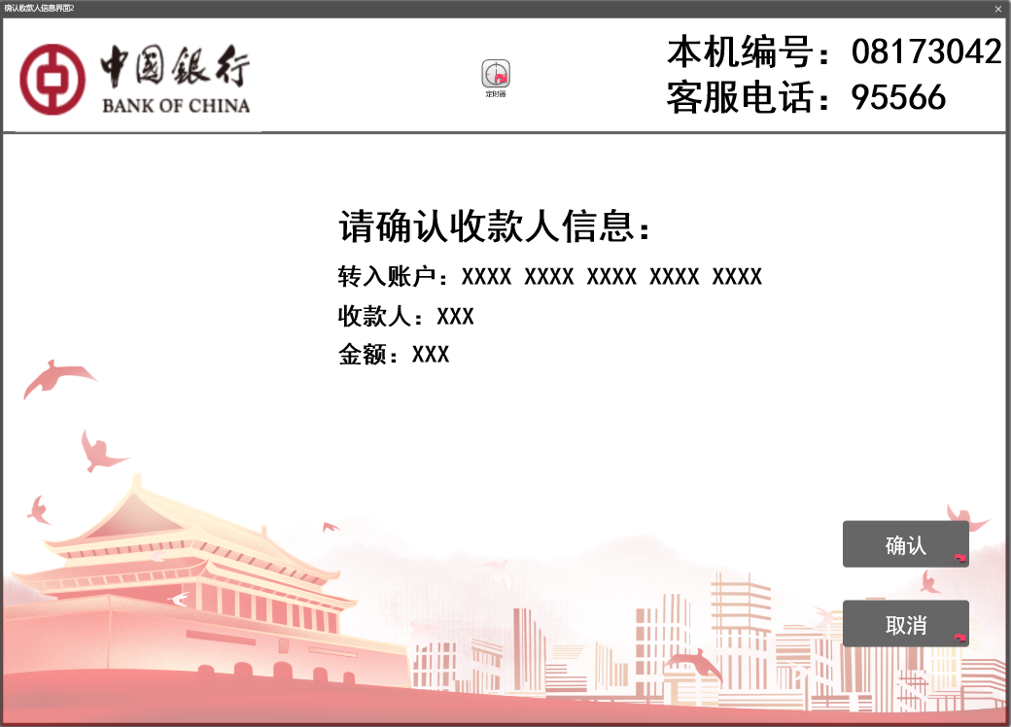

图1-49收款人金额确认界面

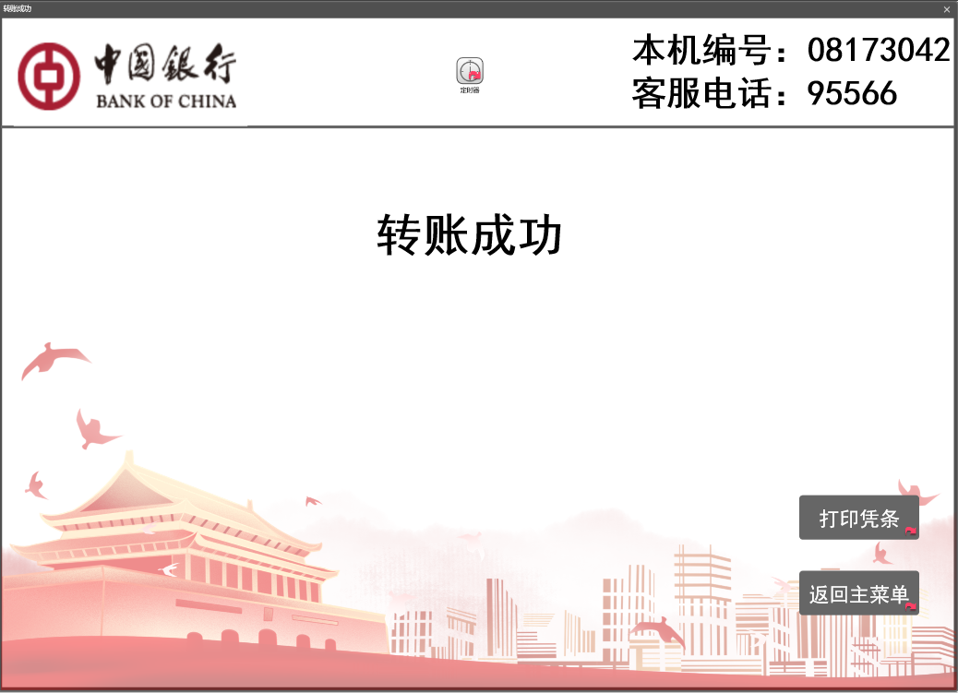

图1-50转账成功界面

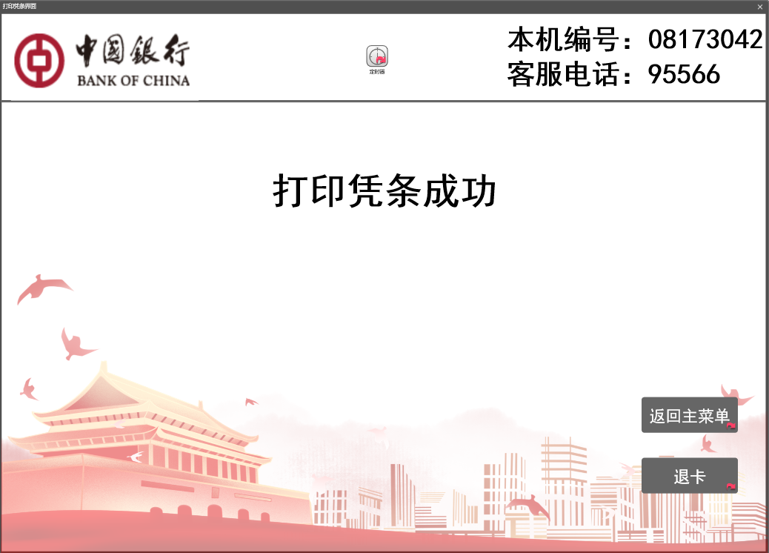

图1-51打印凭条界面（业务）

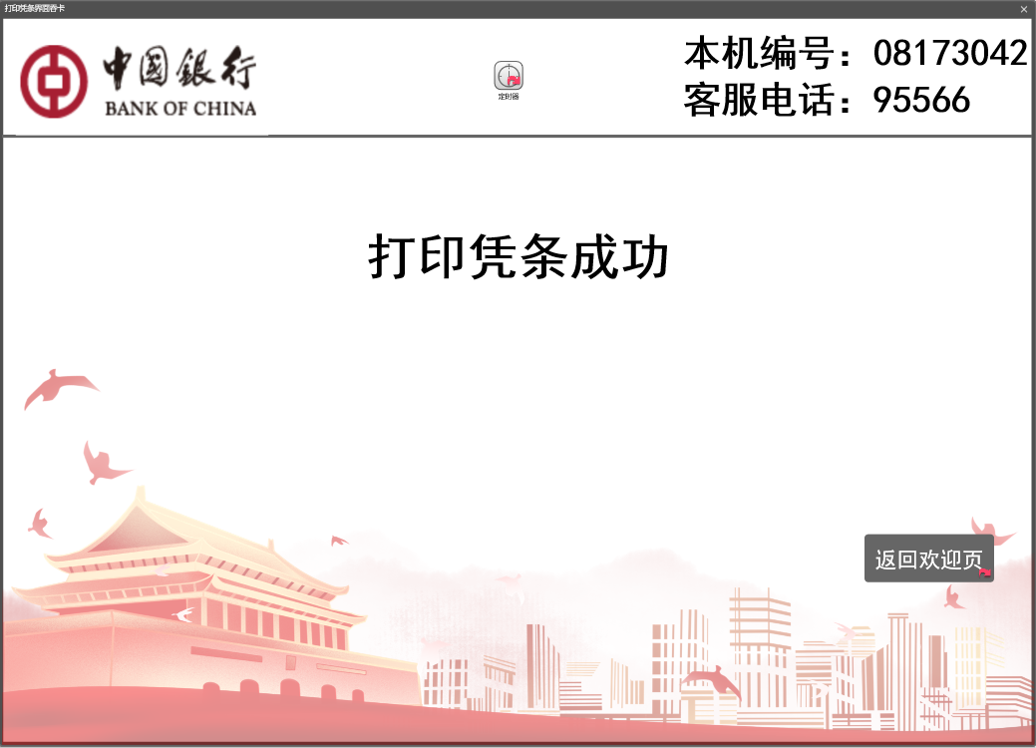

图1-52打印凭条界面（吞卡）

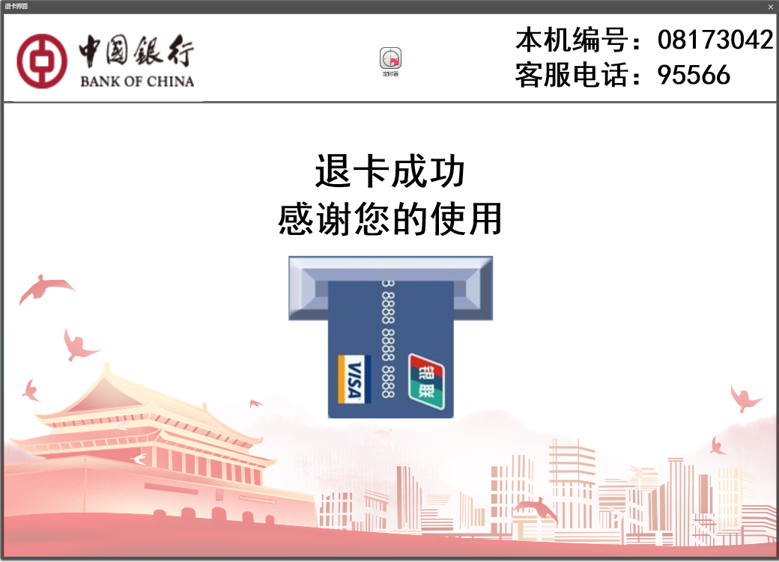

图1-53吞卡界面

**5.实验体会**

通过该次实验，我收获良多。首先学到的一款非常不错的软件Visio，用它来画数据流图形象而且能够提高效率；还有老师让用快速原型工具画原型图—摹客。我会在今后的实验中好好学习和使用。在结构化分析设计中，最重要的一个环节就是画数据流图，使用自顶向下的方法逐步分解，在这个过程中，需要考虑很多东西，在画图的过程中，往往会出现下一层数据流图与上一层的数据流图不能相互对应，所以就要反复的去琢磨去分析，而不是理所当然的信手拈来，在这个过程中我得到了大量的锻炼。